Drag und Drop (Aufnehmen und Fallenlassen)

Wenn mehrere Wörter oder Sätze durcheinander gekommen sind, können sie mit Drag and Drop wieder in die richtige Reihenfolge gebracht werden.

Schritt 1: (Markieren)

Die Wörter, die verschoben werden sollen, markierst du mit der Maus:

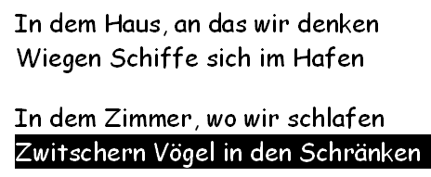

Schritt 2: (ziehen)

Dann ziehst du die Wörter mit der gedrückten linken Maustaste an die Stelle, wo sie richtig stehen müssten.

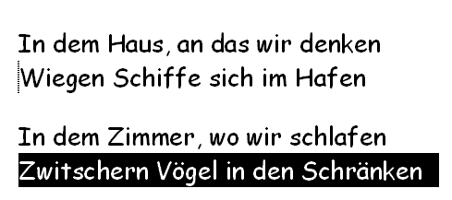

Schritt 3: (Fallenlassen)

Wenn du die Maustaste loslässt, werden die Wörter an ihre Position gebracht:

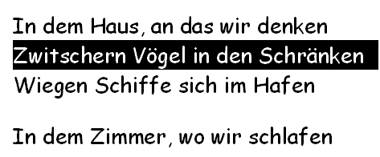

>>> nächste Seite >>>

Aufgabe 1
Bringe das Gedicht in die richtige Reihenfolge:
(Hinweis: Paarreime – aabb;
die vier Zeilen einer Strophe sind schon zusammengefasst )

In dem Haus, an das wir denken
Zwitschern Vögel in den Schränken

In dem Zimmer, wo wir schlafen
Wiegen Schiffe sich im Hafen

In der Wanduhr überm Tisch
Wachsen Sterne auf den Bäumen

In den Träumen, die wir träumen
Schwimmt der große Messingfisch

Haben Autos goldne Flügel
Über unsre Betten ziehn
Und die Stühle Pferdezügel
Wolken weiß und leicht dahin

